En esta imagen se está viendo cómo ciertos factores están cambiando nuestras decisiones alimentarias. La presencia de hot dogs podría indicar un enfoque en los alimentos procesados o en los cambios en los hábitos alimenticios.

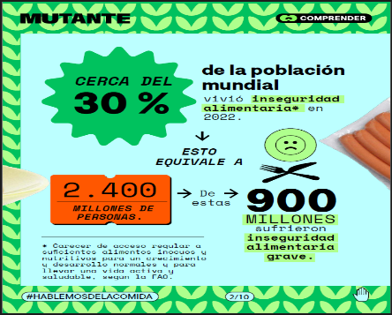

En esta imagen se está viendo cerca del 30% de la población mundial tiene inseguridad alimentaria en 2022” indican que aproximadamente el 30% de la población mundial experimentó inseguridad alimentaria en 2022. La imagen también compara esta cifra con “2.400 millones de personas” y menciona que más de 900 millones de personas sufrieron inseguridad alimentaria o grave.

La imagen destaca que alrededor de 3,100 millones de personas en todo el mundo enfrentan dificultades para acceder a alimentos saludables debido a los altos costos.

Se puede concluir que el aumento significativo de los precios en 2021 probablemente influyó en la capacidad de las personas para acceder a alimentos, contribuyendo a un incremento en la inseguridad alimentaria moderada o grave.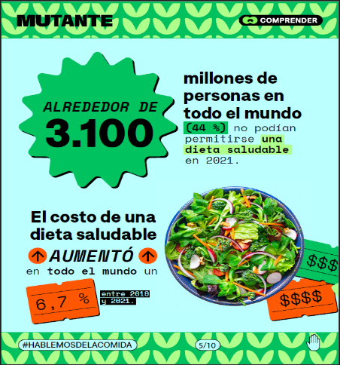

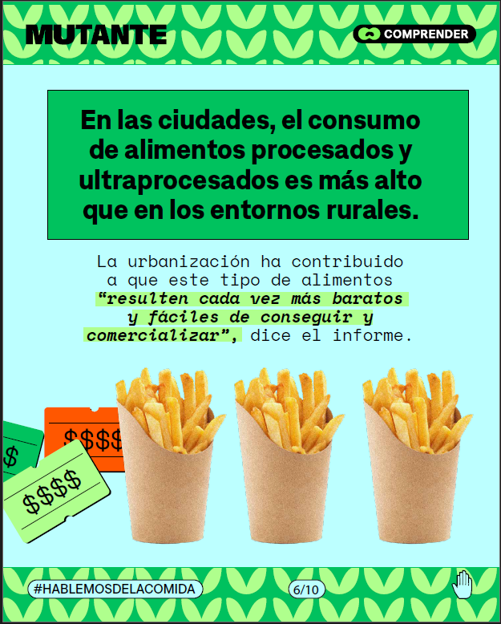La imagen discute el consumo de alimentos procesados y ultra procesados en las ciudades. Esto destaca que:

* En las ciudades, el consumo de estos alimentos es más alto que en las zonas rurales.
* La urbanización ha hecho que estos alimentos sean cada vez más baratos y fáciles de conseguir y comercializar.

Aquí la imagen sugiere que la facilidad de acceso y el bajo costo de los alimentos procesados están contribuyendo a su mayor consumo en áreas urbanas.

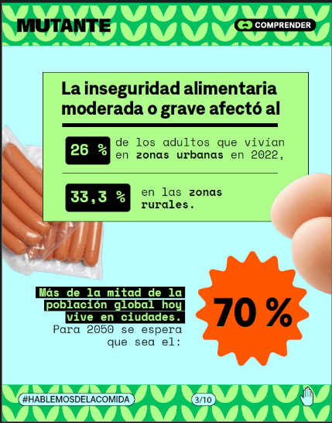En 2022, el 26% de los adultos en zonas urbanas y el 33.3% de los adultos en zonas rurales experimentaron inseguridad alimentaria moderada o grave. Esta situación llevó a muchos residentes rurales a mudarse a las ciudades en busca de una mejor calidad de vida, dado que en las áreas rurales la población enfrentaba una mayor vulnerabilidad, con hambre o una dieta insuficiente.

Debido a esta migración, se espera que para 2050 las ciudades experimenten un aumento significativo en la población, lo que podría intensificar los desafíos relacionados con la seguridad alimentaria y la planificación urbana.



En esta imagen se está observando que, aunque vivir en una ciudad generalmente reduce el riesgo de sufrir hambre o tener dificultades para acceder a alimentos de calidad, la urbanización también trae consigo ciertos riesgos para mantener una alimentación saludable.

En las ciudades, se observa una disminución en la disponibilidad de alimentos debido a la creciente urbanización en las áreas urbanas, lo que limita el acceso a estos recursos.

1. 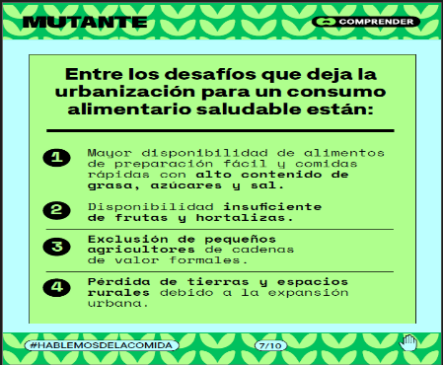**Mayor disponibilidad de alimentos de preparación fácil y comidas rápidas**
2. **Disponibilidad insuficiente de frutas y hortalizas**
3. **Exclusión de pequeños agricultores:**
4. **Pérdida de tierras y espacios rurales:**

Estos puntos subrayan cómo la urbanización puede afectar negativamente la disponibilidad y calidad de los alimentos, así como la sostenibilidad de la producción agrícola.



La imagen discute cómo los cambios en los estilos de vida y los perfiles laborales han llevado a un aumento en el consumo de alimentos procesados.

El ritmo de vida en la ciudad puede afectar nuestros hábitos alimenticios de varias maneras:

**Falta de Tiempo**: Las largas jornadas laborales y los desplazamientos pueden dejar poco tiempo para cocinar en casa, llevando a más personas a optar por comidas rápidas y precocinadas.

**Estrés y Ansiedad**: El estrés de la vida urbana puede influir en nuestras elecciones alimenticias, a veces llevando a comer en exceso o a elegir alimentos menos saludables como una forma de confort.

**Acceso a Alimentos Frescos**: Aunque las ciudades pueden tener mercados y supermercados, no siempre es fácil encontrar alimentos frescos y nutritivos a precios accesibles, especialmente en áreas de bajos ingresos.

**Influencias Sociales**: La vida en la ciudad puede estar llena de eventos sociales y comidas fuera de casa, lo que puede llevar a un mayor consumo de alimentos ricos en calorías y menos nutritivos.

Estos factores pueden contribuir a una dieta menos saludable y a problemas de salud a largo plazo.